Semaine du 4 au 8 décembre
Ca y est, nous sommes entrés dans le mois de décembre !
Nous avons trié les décors de Noël par couleurs et avons choisi les rouges, les argentés et les blancs pour décorer notre sapin.
Chaque élève a pu accrocher une guirlande, ou une boule, ou un objet décoratif.
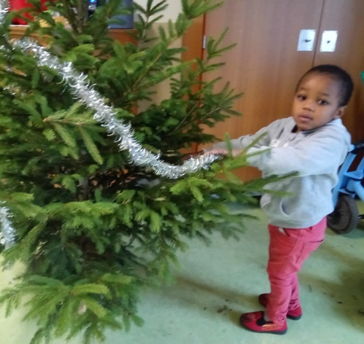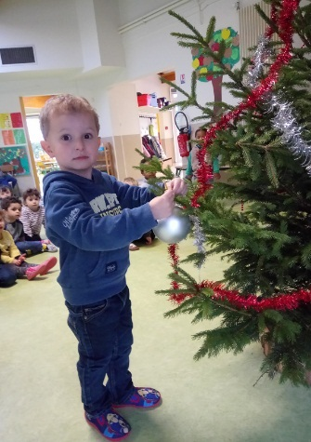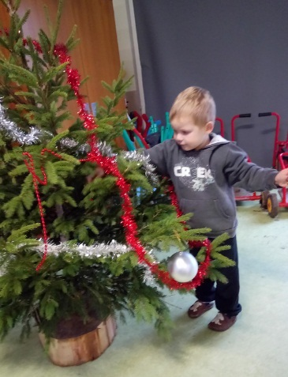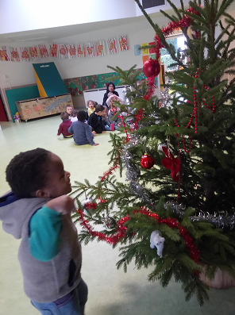
Mission réussie !
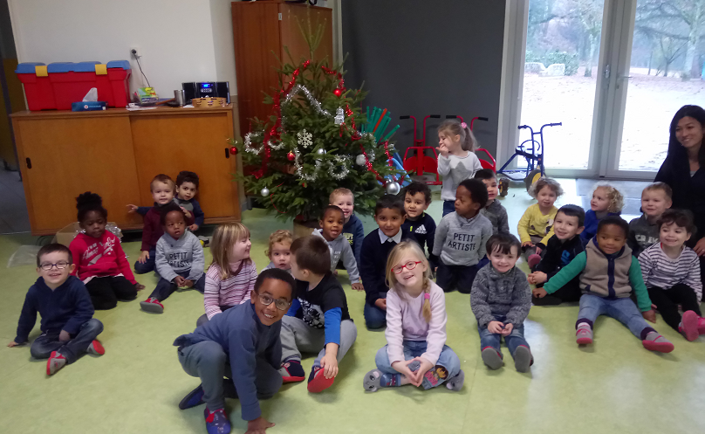
Un sapin fleuri
Un sapin fleuri tout plein de lumière
Et maman qui dit au lit les petits
Bon papa Noël va venir cette nuit (bis)
Des petits souliers remplis de jouets
Et Jeannot qui rit en sautant du lit
Bon papa Noël va venir cette nuit (bis)

